Fideicomiso 544 FONAFIFO/BNCR

Propuesta
Plan-Presupuesto 2024

Noviembre 2023

RESUMEN

PROPUESTA PLAN-PRESUPUESTO 2024

MARCO GENERAL

Marco Jurídico del Fideicomiso 544 Fonafifo / BNCR

La base jurídica para la creación del Fideicomiso 544, es el artículo 49 de la Ley 7575, el cual indica;

“El Fondo Nacional de Financiamiento Forestal queda autorizado para realizar cualquier negocio jurídico no especulativo, requerido para la debida administración de los recursos de su patrimonio, incluyendo la constitución de fideicomisos. La administración financiera y contable del Fondo podrá ser contratada a uno o varios de los bancos estatales del Sistema Bancario Nacional y con bancos cooperativos…”

Finalidades del fideicomiso 544 Fonafifo / BNCR
El propósito del Fideicomiso 544 FONAFIFO/BNCR es administrar recursos del Fonafifo con el fin de:
- Invertir para beneficio de los productores, mediante créditos u otros mecanismos de fomento al manejo del bosque, intervenido o no, los procesos de forestación, reforestación, sistemas agroforestales, recuperación de áreas denudadas y los cambios tecnológicos en aprovechamiento e industrialización de los recursos forestales.

- Captar financiamiento para el Pago de Servicios Ambientales, que brindan los bosques, las plantaciones forestales y otras actividades necesarias para fortalecer el desarrollo del sector de recursos naturales.

- Otorgar avales para transacciones financieras, que complementen los recursos necesarios para ejecutar los programas del Fondo Nacional de Financiamiento Forestal que ejecute.

- Otros que se lleguen a convenir entre la Fiduciaria y el Fideicomitente.

Misión del fideicomiso 544 Fonafifo / BNCR

Captar y movilizar recursos financieros mediante la promoción de programas y mecanismos de fomento para orientarlos, según las prioridades y directrices del Fonafifo, en apoyo al desarrollo del sector forestal ambiental.

Visión del fideicomiso 544 Fonafifo / BNCR

Ser un instrumento financiero de soporte ágil y oportuno para el Fonafifo, que facilite la adecuada operativización de sus programas y estrategias de financiamiento de servicios ambientales provistos por los bosques y otros ecosistemas.

Objetivo General del Fideicomiso 544

Administrar los recursos financieros del fideicomiso, mediante la implementación de los programas institucionales de fomento forestal, en beneficio de los proveedores de servicios ambientales.

Objetivos Específicos

- Incorporar al programa de PSA contratos nuevos, que corresponden a las modalidades de protección de bosque, reforestación y sistemas agroforestales, mediante convenios suscritos.
- Fomentar la cultura crediticia, creando y dando a conocer los mecanismos necesarios para el desarrollo y fortalecimiento del sector productivo forestal.
- Propiciar esquemas de financiamiento que permitan atraer recursos para orientarlos al desarrollo del sector productivo forestal.
- Fortalecer el desarrollo de mecanismos de financiamiento para la reforestación, la pequeña y mediana industria forestal y mercadeo de productos provenientes de plantaciones forestales.
- Coadyuvar al Fonafifo en el desarrollo y actualización tecnológica de sus áreas según corresponda.
- Apoyar al Fonafifo en la dotación del recurso humano necesario ejecutar labores no sustantivas relativas a sus programas de financiamiento.

Prioridades
- Mantener la cobertura de los servicios ambientales actuales.
- Identificar nuevas fuentes de financiamiento.
- Explorar nuevos instrumentos de reconocimiento a otros espacios productivos.
- Ofrecer acompañamiento técnico a proveedores de servicios ambientales.

Políticas
- Ser una organización eficiente y eficaz, con la habilidad de adaptarse a las exigencias del entorno, donde se gestiona el trabajo organizacional a partir de una estructura diseñada para crear valor público, con personal altamente calificado y que aprovecha los avances tecnológicos para optimizar los servicios brindados.
- Liderar alianzas interinstitucionales y público-privadas, sólidas y eficientes, orientadas a atraer, gestionar y maximizar los recursos invertidos en el desarrollo sostenible del país.
- Mantener el posicionamiento del Fonafifo como el ente estatal costarricense líder en la administración de mecanismos de financiamiento para servicios ecosistémicos.
- Concebir al productor como un agente dinamizador del desarrollo sostenible, facilitándole medios financieros para promover su inserción distintiva en los mercados, a la vez que se maximiza el uso de los bienes y servicios que brinda la finca desde una perspectiva integral de manejo y desarrollo productivo.

Vinculación Programática

En la planificación del Fideicomiso, se atiende lo dispuesto en el artículo Nº 4 de la Ley Nº 8131 “Ley de la Administración Financiera de la República y Presupuestos Públicos, que establece que: el Plan Nacional de Desarrollo se constituye como el marco global que orientará los Planes Operativos Institucionales, según el nivel de autonomía de cada institución. Por tanto, el Plan Operativo del Fideicomiso está vinculado con el Plan Operativo y Estratégico del Fonafifo, según las siguientes consideraciones;
- En el Plan Nacional de Desarrollo e Inversión Pública 2023-2026, el Fonafifo participa de una intervención estratégica denominada “Programa de financiamiento de bienes y servicios ambientales” cuyo objetivo es “Mantener y fortalecer la dotación de servicios ambientales necesarios para propiciar el desarrollo económico y social de los costarricenses, por medio del financiamiento permanente de áreas de bosque, plantaciones de propietarios privados, que contribuyen a la conservación de la cobertura forestal nacional y visibilizan el aporte del sector forestal en la mitigación del Cambio Climático”.

- En el Plan Estratégico Institucional 2020-2025, existe una serie de parámetros de acción enfocados en cumplir objetivos institucionales periódicos, que coadyuvan a su vez al acatamiento de la normativa que rige su funcionamiento. Este plan estratégico, está enmarcado dentro de una visión de largo plazo, que posiciona al Fonafifo como la entidad líder en el financiamiento ambiental forestal para la dotación de servicios ecosistémicos que mejoren la calidad de vida de la sociedad.

Los objetivos del Fonafifo en donde el Fideicomiso está vinculado son:
- Fortalecer las capacidades organizacionales para la administración y diseño de mecanismos de financiamiento ambiental.
- Aumentar las fuentes de recursos para el financiamiento de servicios ambientales.
- Mantener la dotación de servicios ambientales por medio del financiamiento permanente en áreas de interés prioritario.
- Apoyar la actividad productiva forestal mediante el fortalecimiento de capacidades de los proveedores de servicios ambientales.

Estructura Organizacional FID 544 Fonafifo/BNCR

Programas Presupuestarios

Los diferentes fondos del Fideicomiso se administran por medio de los siguientes programas presupuestarios;
- Programa Financiamiento Forestal:
Este programa se crea a partir del periodo 2017, como un programa de inversión con el fin de que existiera una vinculación con la instrucción girada por la Dirección General de Presupuesto al Fonafifo, mediante el oficio DGPN-SD-0057-2016, relacionado con las transferencias de capital.
En este programa se presupuesta los recursos provenientes del Presupuesto Nacional para el pago de los contratos por servicios ambientales y sus gastos operativos. Así como; otros convenios de aporte financiero suscritos principalmente con instituciones públicas y vinculados directamente con estos contratos.

- Programa Proyectos Especiales:
En este programa, se incluye el presupuesto de los recursos provenientes de fuentes externas nacionales e internacionales, para el financiamiento de proyectos o convenios específicos, tales como el Acuerdo de Pagos Basados en Desempeño suscrito entre el Fonafifo y el PNUD.
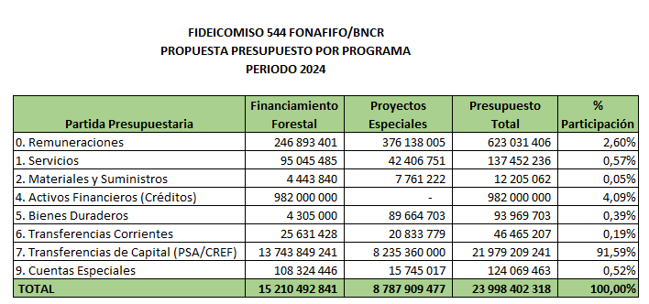

Matriz programática Fideicomiso 544 Fonafifo / BNCR

De acuerdo con la información contenida en los Planes Anuales Operativos (PAO) realizados por las unidades funcionales en el Fonafifo, se ha programado en el Fideicomiso las siguientes metas para el año 2024:

Acción estratégica | Indicador | Meta | Responsable
Coadyuvar al Fonafifo en la gestión del financiamiento a proveedores de servicios ambientales. | Cantidad de hectáreas sometidas al Pago por Servicios Ambientales (PSA) | 250.000  Hectáreas | Dirección de Servicios Ambientales, Fonafifo
Coadyuvar al Fonafifo en el desarrollo de la estrategia REDD+ para acceder a recursos financieros por medio de proyectos de pago por resultados en reducción de emisiones. | Cantidad de hectáreas pagadas en contratos de reducción de emisiones forestales (CREF) | 250.000  Hectáreas | Secretaría Ejecutiva de REDD+, Fonafifo
Coadyuvar al Fonafifo en la ejecución eficiente de los recursos destinados a mecanismos de financiamiento dirigidos al sector forestal. | Porcentaje de ejecución presupuestaria del programa de crédito. | 95,00%  De ejecución del presupuesto aprobado | Dirección de Fomento Forestal, Fonafifo

- PRESUPUESTO

2.1 FUENTES DE FINANCIAMIENTO
El presupuesto de ingresos del Fideicomiso 544 FONAFIFO/BNCR, está constituido por las siguientes fuentes de financiamiento:

Fideicomiso 544 FONAFIFO/BNCR
Presupuesto Ingresos, Periodo 2024
(Expresado en colones)

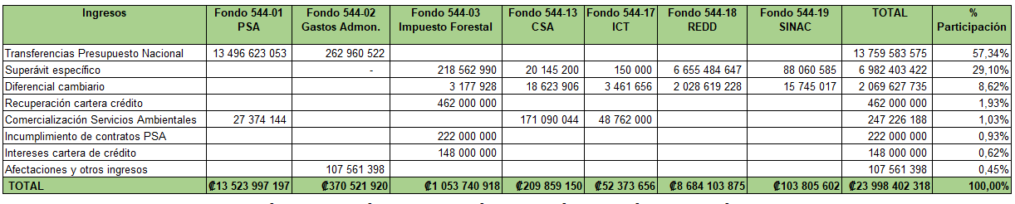

El presupuesto por la comercialización de servicios ambientales fue estimado con base a los siguientes convenios;
Fideicomiso 544 FONAFIFO/BNCR
Estimación Comercialización Servicios Ambientales
Periodo 2024

CONVENIOS | Fondo 544-01 PSA | Fondo 544-13  CSA | Fondo 544-17  ICT | Total
CANAECO |  | 240,800 |  | 240,800
Convenio ICT |  |  | 33,110,000 | 33,110,000
Convenio ULACIT |  | 903,000 |  | 903,000
ESPH |  | 29,208,355 |  | 29,208,355
FIFCO |  | 28,683,034 |  | 28,683,034
Fresh del Monte |  | 25,000,000 |  | 25,000,000
Gilded Iguana Hotel |  | 5,538,400 |  | 5,538,400
Green Motion |  | 6,020,000 |  | 6,020,000
ICARION |  |  | 15,652,000 | 15,652,000
ICE-Reventazón | 27.374.144 |  |  | 27.374.144
Kura Sostenibility |  | 602,000 |  | 602,000
Municipalidad de la Unión |  | 19,501,425 |  | 19,501,425
POZUELO |  | 7,233,030 |  | 7,233,030
Proquinal |  | 48,160,000 |  | 48,160,000
TOTAL | ¢27,374,144 | ¢171,090,044 | ¢48,762,000 | ¢247,226,188
Nota: Tipo de cambio utilizado ¢602.

2.2 PRESUPUESTO DE EGRESOS
Con los ingresos antes estimados se propone financiar los siguientes gastos vinculados con el Plan-Presupuesto;

Fideicomiso 544 FONAFIFO/BNCR
Estimación de Gastos, Periodo 2024
(Expresado en colones)

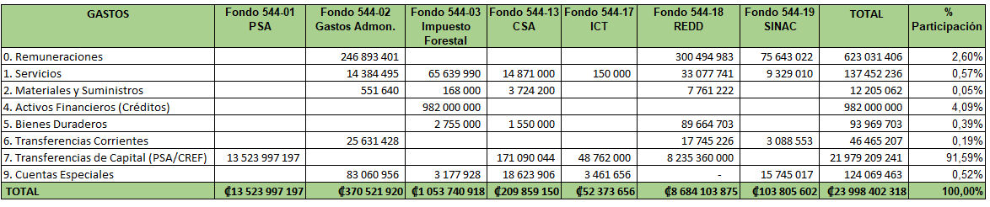
A continuación, se detalla las principales partidas presupuestarias;
- REMUNERACIONES
Se presupuesta la suma de ¢ 623.031.406 como estimación para atender las obligaciones por la relación laboral de 34 plazas que conforman los diferentes fondos del Fideicomiso 544 FONAFIFO/BNCR, así como las contribuciones patronales al desarrollo y la seguridad social y el aporte patronal del 5% a la Asociación Solidarista, se incluye un incremento por costo de vida del 3%. A continuación, un desglose por subpartida;

Subpartida Presupuestaria | Presupuesto
0.01.01 Sueldos para cargos fijos | 176,352,480
0.01.03 Servicios Especiales | 268,670,064
0.03.03 Decimotercer mes | 37,070,359
0.04.01 Contribución patronal al Seguro de Salud de la Caja Costarricense del Seguro Social | 41,164,568
0.04.02 Contribución Patronal al Instituto Mixto de Ayuda Social | 2,225,097
0.04.03 Contribución patronal al Instituto Nacional de Aprendizaje | 6,675,325
0.04.04 Contribución patronal al Fondo de Desarrollo Social y Asignaciones Familiares | 22,251,111
0.04.05 Contribución patronal al Banco Popular y Desarrollo Comunal | 2,225,097
0.05.01 Contribución Patronal al Seguro de Pensiones de la Caja Costarricense del Seguro Social | 24,120,209
0.05.02 Aporte Patronal al Régimen obligatorio de pensiones complementarias | 13,350,660
0.05.03 Aporte Patronal al Fondo de Capitalización Laboral | 6,675,325
0.05.05 Contribución patronal a fondos administrados por entes privados | 22,251,111
TOTAL | ¢ 623,031,406
- SERVICIOS

En esta partida se presupuesta la suma de ¢137.452.236, para financiar servicios básicos tales como alquileres, vigilancia, seguros, servicios de ingeniería forestal, avalúos, viáticos, entre otros, requeridos para coadyuvar al FONAFIFO en el logro de sus metas, según el siguiente detalle:
Subpartida Presupuestaria | Presupuesto
1.01.01 Alquiler de edificio | 5,988,463
1.01.02 Alquiler de vehículo por kilometraje | 300,000
1.02.99 Servicios municipales | 3,000,000
1.03.02 Publicidad por cualquier medio de divulgación | 11,000,000
1.03.06 Comisión por servicios fiduciarios | 8,862,142
1.03.06 Servicio de Internet Banking Corporativo | 150,000
1.03.07 Digitalización de protocolo | 950,000
1.04.02 Servicio profesionales en derecho y notariado | 15,600,000
1.04.03 Otros servicios de ingeniería | 825,000
1.04.06 Servicio de vigilancia | 32,970,990
1.04.99 Otros servicios de gestión y apoyo | 6,012,922
1.05.01 Transporte dentro del país | 2,054,620
1.05.02 Viáticos dentro del país | 16,096,304
1.05.03 Transporte en el exterior | 8,351,200
1.05.04 Viáticos en el exterior | 7,224,000
1.06.01 Marchamo de vehículos oficiales | 8,166,686
1.06.01 Póliza Seguro de viajes al exterior | 462,336
1.07.01 Alimentación en eventos de capacitación | 5,086,900
1.07.02 Aperitivos para actividades protocolarias | 320,000
1.09.02 Impuestos sobre bienes inmuebles | 2,300,000
1.09.99 Adquisición de timbres fiscales | 21,750
1.09.99 Impuestos en el pago de marchamos | 1,250,000
1.99.02 Intereses por atraso en el pago de obligaciones | 400,000
1.99.05 Deducible, de póliza de vehículos | 400,000
1.99.99 Reconocimiento infracciones de tránsito | 101,259
1.99.99.Reposición placa para vehículos | 20,000
TOTAL | ¢137,914,572

- MATERIALES Y SUMINISTROS

En esta partida se presupuesta la suma de ¢12.205.062, para financiar la compra de útiles de oficina, alimentos, bebidas, herramientas y repuestos requeridos para coadyuvar al FONAFIFO en el logro de metas, según siguiente detalle:
Subpartida Presupuestaria | Presupuesto
2.02.03 Compra de alimentos y bebidas | 7,730,000
2.04.01 Herramientas | 168,000
2.04.02 Repuestos y accesorios | 3,211,700
2.99.01 Útiles de oficina | 173,376
2.99.03 Productos de papel, cartón e impresos | 921,986
TOTAL | ¢12,205,062

- ACTIVOS FINANCIEROS

En esta partida se presupuesta la suma de ¢982.000.000 como estimación para la colocación de créditos al sector forestal en actividades tales como, viveros forestales, reforestación, industria forestal, capital de trabajo, de acuerdo con el reglamento de crédito del fideicomiso y las metas establecidas.
- BIENES DURADEROS

Se presupuesta la suma de ¢93.969.703 para la compra de bienes según el siguiente detalle;
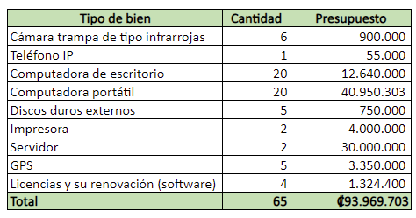
- TRANSFERENCIAS CORRIENTES
Se presupuesta la suma de ¢46.465.207 para el pago de eventuales liquidaciones laborales, pago de incapacidades al personal y el reconocimiento económico para estudiantes en práctica de colegios técnicos.

- TRANSFERENCIAS DE CAPITAL
En esta subpartida se presupuesta la suma de ¢21.979.209.241, para el pago de los contratos formalizado por el FONAFIFO en el Programa de Pago por Servicios Ambientales y Programa de Reducción de Emisiones Forestales, según el siguiente detalle:
Programa de Pago por servicios ambientales (PSA)

- Se presupuestan ¢13.496.623.053 provenientes del Presupuesto Nacional, para el financiamiento de los pagos por contratos de servicios ambientales, en cumplimiento con lo establecido en la Ley Forestal N° 757 y en la meta de mantener al menos 250.000 hectáreas en el Programa de Pago por Servicios Ambientales.

- Adicionalmente se presupuestan ¢247.226.188 para el pago de los servicios ambientales según los compromisos establecidos en los convenios por la comercialización de servicios ambientales.

Contratos de Reducción de Emisiones Forestales (CREF)

Se presupuestan ¢8.235.360.000 para el pago de:
- Nuevos contratos por reducción de emisiones forestales en 130 mil hectáreas de bosque protegidos y que no recibieron pagos por servicios ambientales durante los años 2018-2019-2020-2021.

- Segundas cuotas correspondiente a los periodos 2020 y 2021 de contratos formalizados en 120 mil hectáreas de bosques protegidos durante los periodos 2020 y 2021.

